Воспитатель осетинского языка МБДОУ д/с №3 «Карапуз»
Каркусов Георгий Зурабович
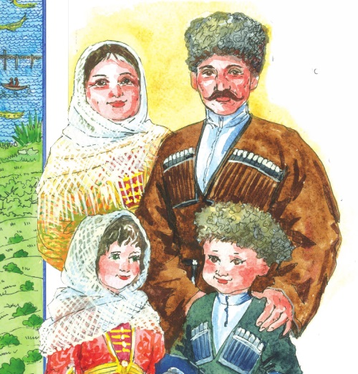

Заведующая ДОУ
д/с №3 «Карапуз»
г.Дигора Каргинова Л.В.
МП

2022г
Как рыба не может жить вне воды, так и человек не может оставаться человеком вне языка. Родной язык – бесценный дар, которым наделен человек. В нем одухотворяется весь народ и вся его история. Вот почему у любого народа знанию родного языка отводится значительная роль. В настоящее время, как никогда, остро стоит проблема сохранения языков малочисленных коренных народов, в том числе и осетинского языка. История показывает, что пренебрежение родным языком приводит к угасанию национальной культуры, молодежь теряет свое национальное своеобразие, превращаясь в безликую группу. Только родной язык соединяет человеческие души, историю с современностью, жизнь предков с нашей жизнью. Через родное слово ребенок становится сыном своего народа. Каждый человек должен знать свой родной язык, это закон жизни и природы. Желание сохранять и развивать родной язык, как у носителей, должно быть у каждого. Только на первый взгляд кажется, что язык – это лишь инструмент для общения. На самом деле, он значит намного больше, чем просто общение. Родной язык - хранилище мудрости и памяти. Язык хранит все это богатство и делает его доступным не только для нынешнего поколения, но и для будущего. «Пока жив язык народный в устах народа, до тех пор жив и народ» - это слова великого педагога К.Д. Ушинского . С давних времен мыслители, писатели, педагоги говорят о важной роли родного языка в становлении человека.
С самого рождения ребенку прививают знания, навыки, которые помогут в жизни. И именно речь – это одно из наиболее важных умений, которыми овладевает маленький человек. Вспомните, как неловко себя чувствуешь, когда не можешь понять, что же конкретно хочет от тебя малыш двух лет. Лепеча и коверкая слова, он изо всех сил пытается донести свою точку зрения, желание, эмоции. И если взрослым просто трудно понять такой «разговор», то ребенку подчас еще сложнее. Несмотря на все его усилия, он так и остался неуслышанным. Именно с такого возраста важно формировать у детей понимание того, что значит родной язык для человека, прививать любовь к слову.
Родной язык, являясь одновременно и средством, и источником интеллектуального, нравственного, эстетического воспитания, формирует ребенка как личность. Пользуясь родным языком, как средством общения, ребенок впитывает в себя культуру поколений, культуру своего народа, познает окружающий его мир и самого себя, усваивает нормы социального взаимодействия. Речь ребенка во многом зависит от родителей, их культуры, образования, социального положения, от понимания ими важности правильного речевого развития малыша.
Родной язык обладает огромной притягательной силой. И не случайно он отождествляет со священным словом «мать». В научных исследованиях встречаются различные трактовки родного языка. Большинство исследователей под термином «родной язык» понимают материнский, первый язык, который усвоен человеком с детства («язык колыбели»).. «Материнский язык» - самый радостный для ребенка язык, самый понятный, на котором она поет колыбельные песни. Именно с колыбели малыш начинает усваивать чистые родные звуки. Зерна добра и человечности, идеалы красоты и совершенства заложены, прежде всего, в маминых сказках, народном творчестве, так понятных и близких сердцу ребенка. В повседневном общении с матерью ребенок усваивает язык. Особенно, в первые годы жизни ребенка, когда всё значительное время он проводит в семье и в большинстве случаев, с матерью. Эмоциональная речь, атмосфера счастливой семьи вызывают положительные эмоции со стороны ребенка, что благоприятно влияет на душевное самочувствие и его воспитание, позитивно сказывается на формировании языкового поведения.
Язык передается по наследству и, поэтому, роль семьи и матери особенно велика. Именно родители определяют, на каком языке будет говорить их ребенок, право выбора зачастую принадлежит матери. На базе родного языка в кругу семьи происходит первичная социализация ребенка. Следовательно, именно в семье закладываются основы владения родным языком. Ребенок с самых ранних лет начинает формировать собственное «Я» по образцу родителей, которые в семье прививают любовь к своему народу, к родной культуре посредством языка. Родители должны осознавать особую ответственность за развитие речи ребенка в силу необыкновенно высокой детской чувствительности к языковой информации, которая «падает» на первые годы жизни. В этом отношении незаменимы произведения народной культуры, классического искусства, которые используются как действенное средство воспитания детей с первых лет жизни. С раннего возраста ребенок впитывает в себя мелодии и ритмы народных песен и стихов. Наблюдается тенденция - дети, проживающие с бабушками и дедушками, лучше владеют родным языком. И как показывает практика, дети, владеющие родным языком, при поступлении в дошкольное образовательное учреждение, легко приобщаются к русскому языку.
В повседневной суете мы совсем не замечаем и не обращаем внимания на то, как мы обижаем и унижаем родной язык. Не ценим его, как один из редких языков, как язык величайшего художественного творчества.
Рассмотрение вопроса о сохранении, развитии родного языка и национальных традиций позволяет говорить о том, что данный процесс осуществляется в первую очередь в семье. Поэтому основная задача семьи в данном вопросе: прививать детям желание говорить на родном языке; воспитывать уважение к родному языку, культуре, обычаям и традициям своего народа.
Какие причины могут стать препятствием, чтобы дома говорили или начали говорить на родном языке с детьми и внуками. Родители должны подавать пример своим детям, ведь не зря бытует мнение, дети зеркало своих родителей. Всегда, независимо от обстоятельств, дома со своими детьми нужно не стесняться говорить на родном языке. Стесняясь, мы как бы демонстрируем ребенку, что их речь неполноценна, теряя одновременно и свой авторитет, и статус родного языка. Надо объяснить ребенку, что он на один язык богаче, чем остальные. Очень часто стремление оградить свое чадо от возможных отрицательных реакций окружающих по его адресу превратно трактуется ребенком: родной превращается для него в тайный, нежелательный язык. Если в семье разговаривают только на родном языке, обучая этому разговору и прививая любовь к нему с раннего детства, то ребенок с гордостью будет разговаривать на нем, и в будущем воспитывать своих детей.
В заключение хочется отметить, мы должны уметь, а если понадобиться, научиться внушить необходимость знания родного языка нашим детям, усиливая его этническую притягательность и подчеркивая его актуальность для завтрашнего дня. Только мы сами должны приложить все усилия для возрождения языка.
Мы должны сохранить родной язык, как важнейшее звено, связывающее нас с прошлым, а с нами последующие поколения. В осетинском языке заключены мудрость древнего народа, его богатейший жизненный опыт, его история, которые питают умы потомков. Язык- это душа народа. И пусть наша душа никогда не угаснет!

